BÀI TẬP TỰ ĐỘNG HÓA QUÁ TRÌNH CÔNG NGHỆ

Bài 1: THỰC TẬP MÔ PHỎNG FLUIDSIM P

I – Hướng dẫn sử dụng phần mềm FLUIDSIM P
CÀI ĐẶT PHẦN MỀM
- Yêu cầu kỹ thuật
Bạn cần một máy vi tính với một vi xử lý Pentium hoặc cao hơn và chạy hệ điều hành Microsoft windows từ 95 trở về sau.
Nếu bạn có ý định vẽ một sơ đồ mạch đơn giản hoặc mô phỏng một sơ đồ mạch có sẵn thì bộ nhớ RAM phải tối thiểu là 256MB.
Bên cạnh đó, để xem được các đoạn phim hướng dẫn, thì máy tính của bạn cần có một ổ CD-ROM và được trang bị loa.
- Trình tự cài đặt phần mềm
Ở đây tác giả giới thiệu đến phần mềm dành cho giáo dục (Education version). Nếu bạn muốn có một bản phần mềm đầy đủ, bạn phải tốn phí để mua nó.
Bạn hãy thực hiện trình tự các bước được trình bày ngay sau đây
Ban đầu, bạn hãy vào thư mục cài đặt phần mềm
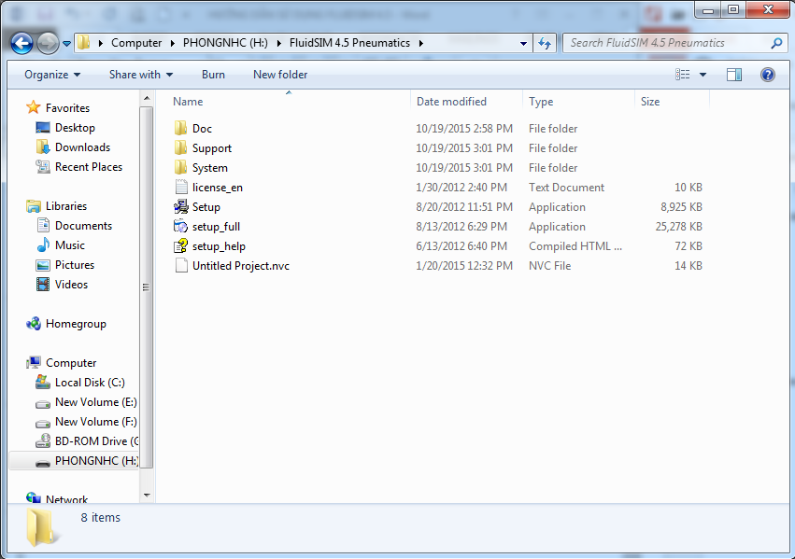
Hình 1. Thư mục cài đặt phần mềm
Sau đó, click đúp vào file setup.exe. Hộp thoại Welcome sẽ xuất hiện. Bạn hãy nhấp vào nút Next để tiếp tục.
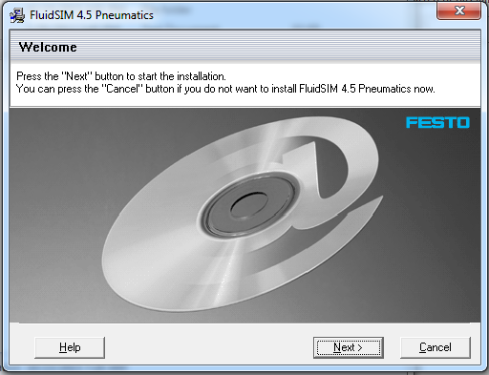
Hình 2. Hộp thoại Welcome
Hộp thoại Select Installation Mode sẽ xuất hiện. Sau đó, nhấp vào nút Restricted Student Version. Đây là phần mềm phiên bản giáo dục.
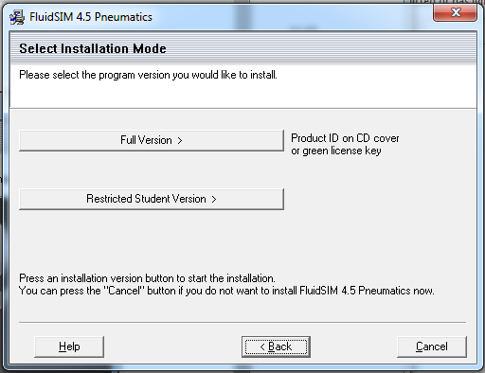
Hình 3. Hộp thoại Select Installation Mode
Hộp thoại End User License Agrement sẽ xuất hiện. bạn nhấp chọn Agree và sau đó nhấp vào nút Next.
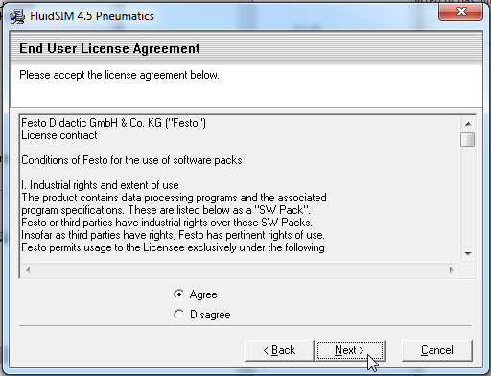
Hình 4. Hộp thoại End User License Agrement
Hộp thoại Select User Group xuất hiện. Bạn nhấp chọn For all users và sau đó nhấp vào nút Next.
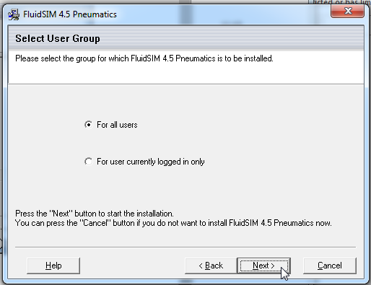
Hình 5. Hộp thoại Select User Group
Hộp thoại Select Personal Folders xuất hiện. Bạn nhấp vào nút Next.
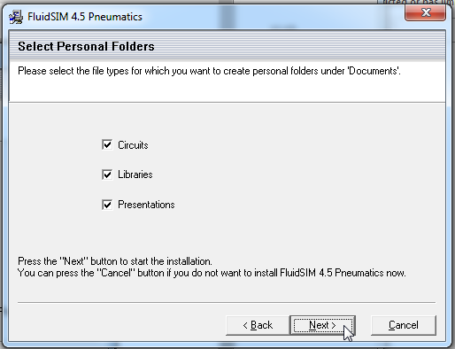
Hình 6. Hộp thoại Select Personal Folders
Hộp thoại Select Destination Directory xuất hiện. Bạn nhấp vào nút Next.
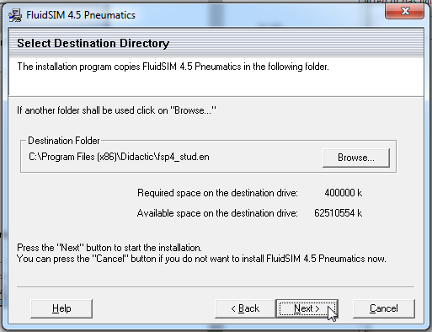
Hình 7. Hộp thoại Select Destination Directory
Hộp thoại Select Program Manager Group xuất hiện. Bạn nhấp vào nút Next. 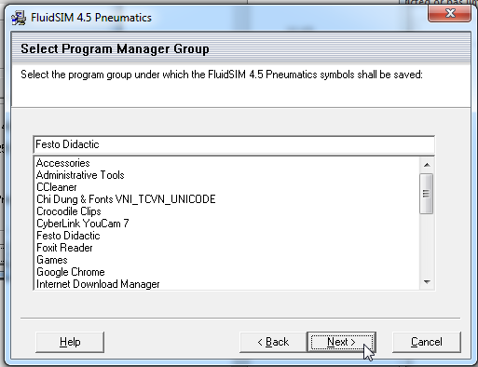
Hình 8. Hộp thoại Select Program Manager Group
Hộp thoại Start Installation xuất hiện. Bạn nhấp vào nút Next để cài đặt chương trình.
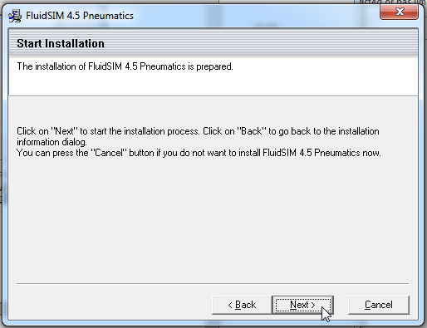
Hình 9. Hộp thoại Start Installation
Bạn nhấp vào nút Finish để kết thúc quá trình cài đặt.
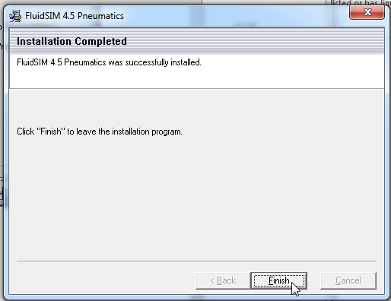
Hình 10. Hộp thoại Installation Completed
II - Ứng dụng mô phỏng điều khiển hệ thống khí nén dung các phần tử điện:
Trong phần này sẽ hướng dẫn cách thực hiện một mạch điều khiển các phần tử điện cơ bản. Đồng thời, hướng dẫn cách mô phỏng mạch điều khiển như thế nào.
Để mở chương trình Fluidsim, bạn nhấp vào nút Start\All Programs\Festo Didactics\Fluidsim Pneumatics V4.5 Student Version. Sau vài giây cửa sổ chính sẽ hiện ra:
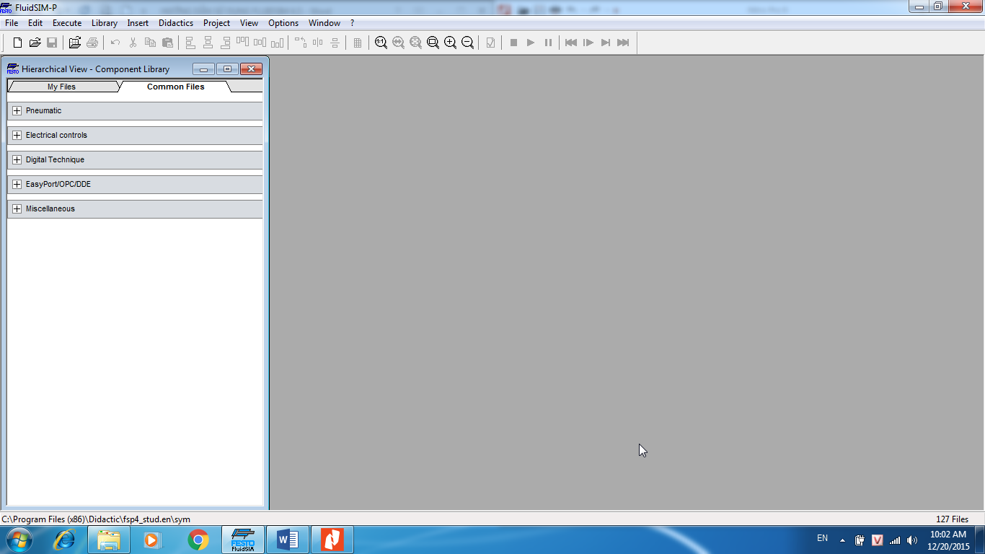
Hình 11. Cửa sổ chính của phần mềm
Phía bên trái hiển thị thư viện các phần tử khí nén của Fluidsim. Nó bao gồm các phần tử khí nén, điện và phần tử kỹ thuật số cho việc thiết kế một sơ đồ mạch mới. Bạn cũng có thể sử dụng thanh trình đơn (menu bar) ở phần trên của cửa sổ với chức năng tương tự. Ngay bên dưới thanh trình đơn là thanh công cụ (toolbar) cho phép thực hiện những chức năng thường xuyên sử dụng.
Sau đây là 10 nhóm chức năng của thanh công cụ:
- Để tạo mới, xem trước, mở và sao lưu một sơ đồ mạch | 
- In nội dung của sơ đồ mạch | 
- Tạo sơ đồ mạch | 
- Sắp xếp các phần tử mạch | 
- Xoay và soi gương | 
- Sử dụng lưới | 
- Phóng to, thu nhỏ sơ đồ mạch, window | 
- Kiểm tra mạch | 
- Mô phỏng mạch (mức cơ bản) | 
- Mô phỏng mạch (chức năng bổ sung) | 

- Mô phỏng sơ đồ mạch có sẵn
Khi chúng ta cài đặt chương trình Fluidsim, trong thư viện có sẵn một số sơ đồ. Trong đó, thư viện có sẵn các thư mục “Pneumatics Basic Level TP101 và “Electropneumatics Basic Level TP 201”.
Những sơ đồ này có thể được mở và mô phỏng với thao tác sau:
Nhấp chọn nút hoặc chọn Circuit preview trong trình đơn File.
Cửa sổ xem trước bao gồm toàn bộ sơ đồ mạch có sẵn sẽ xuất hiện:
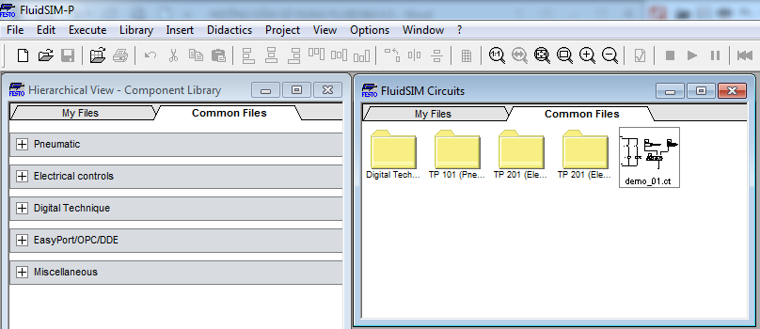
Hình 12. Thư viện của phần mềm
Trong cửa sổ prewiew window hiển thị sơ đồ mạch của thư mục cụ thể theo thứ tự chữ cái (alphabet). Tên của thư mục hiện hành được hiển thị trong một thanh tựa đề của preview window; các tập tin của sơ đồ mạch Fluidsim có đuôi mở rộng là .ct.
Nhấp đúp vào một thư mục để mở các thư mục con.
Trong thư mục ct, bạn chọn sơ đồ mạch demo_01.ct. Sơ đồ sẽ hiển thị như hình bên dưới
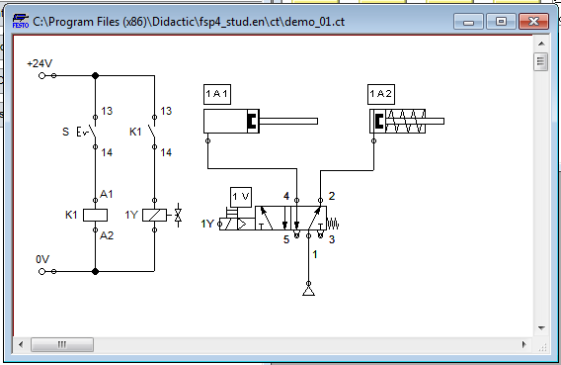
Hình 13. Mạch ví dụ có sẵn trong phần mềm
Nhấp chọn vào nút hoặc nút Execute\Start, hoặc nhấp nút F9.
Fluidsim sẽ chuyển sang chế độ mô phỏng và bắt đầu mô phỏng mạch. Khi ở chế độ mô phỏng, con trỏ chuột sẽ chuyển thành bàn tay.
Trong quá trình mô phỏng Fluidsim lần đầu tính toán các thông số điện, áp suất. Đồng thời, trong quá trình mô phỏng thì màu của đường khí nén sẽ thay đổi để giúp người vận hành theo dõi một cách dễ dàng.
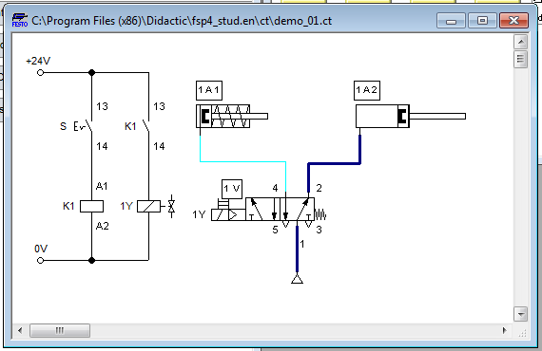
Hình 14. Hình mạch điện đang chế độ mô phỏng
Bảng 1. Các màu của dây dẫn có ý nghĩa như sau:
Màu | Ý nghĩa
Xanh đậm | Đường khí nén đang bị tác động
Xanh nhạt | Đường khí nén không có khí chạy qua
Đỏ | Đường điện, dòng điện đang chạy trong dây dẫn
Bạn cũng có thể thay đổi màu cũng như nét dày – mỏng cho riêng mình bằng cách chọn Options\Simulation… cửa sổ như bên dưới
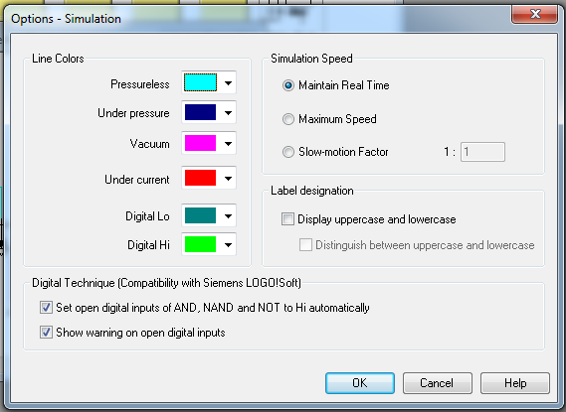
Hình 15. Hộp thoại chỉnh định các màu của nét vẽ
Để kết thúc quá trình mô phỏng, bạn chọn Execute\Stop.
Hoặc khi bạn muốn tạm dừng chế độ hoạt động trong chế độ mô phỏng thì bạn có thể chọn nút Execute\Pause hoặc F8.
- Các bài tập ứng dụng:
a. Maùy Daäp Loã Chuyeân Duøng
- Yêu cầu qui trình công nghệ
Khi ta mở công tắc start và nhấn nút thì pittông A đẩy phôi tới. Tiếp sau đó piston B đi vào làm công việc kẹp chặt phôi. Sau khi pittông B kẹp chặt phôi thì pittông A lùi về, đồng thời pittông C đi xuống làm công việc dập lỗ, sau khi đi hết hành trình thì pittông C lùi về . Cuối cùng pittông B lùi về và thực hiện xong một chu trình. Phôi được lấy ra bằng tay
- Biểu diễn biểu đồ trạng thái qui trình
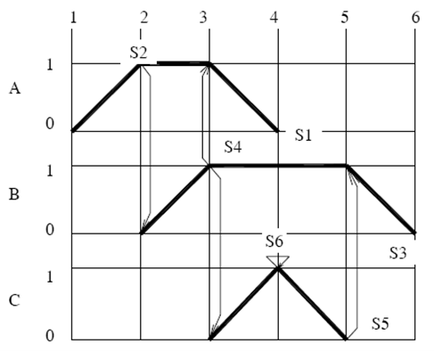

- Phác thảo sơ đồ mạch khí nén:
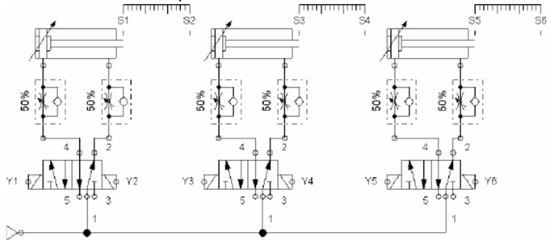

- Lập bảng thực hiện các bước của qui trình:
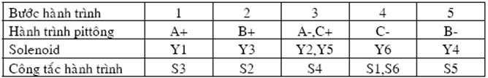

- Mạch điều khiển:
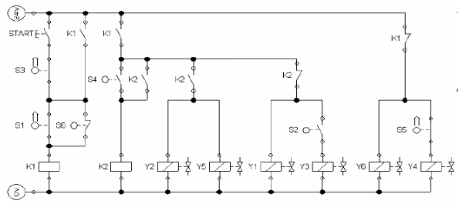

b. - Yêu cầu qui trình công nghệ
Đầu tiên cơ cấu đưa phôi vào. Khi ta bậc công tắc và nhấn nút thì pittông A đi vào làm công việc kẹp chặt phôi. Sau đó pittông B đi vào uốn cong phôi lần đầu với góc 90°. Sau đó pittông B lùi về , pittông C đi vào thực hiện uốn cong phôi lần hai với hình dáng giống với cữ chặn, sau đó pittông C lùi về. Khi pittông C lùi về thì pitông A cũng lùi về và phôi được lấy ra tiếp tục một hành trình làm việc mới.
- Biểu diễn biểu đồ trạng thái qui trình
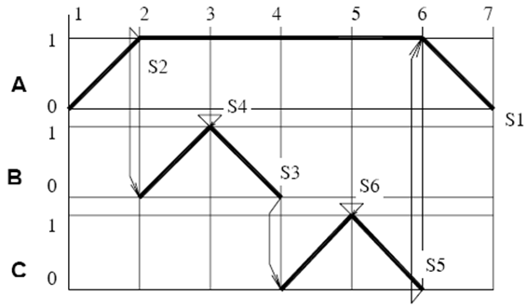
- Phác thảo sơ đồ mạch khí nén:
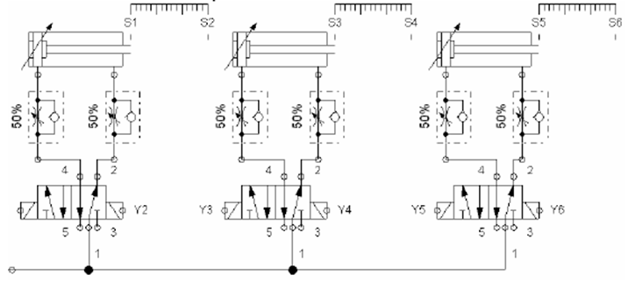

- Mạch điều khiển:
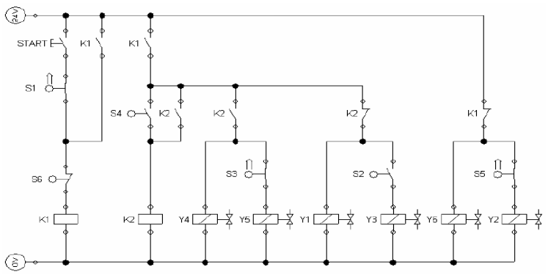

- Thiết kế mạch theo biểu đồ trang thái:
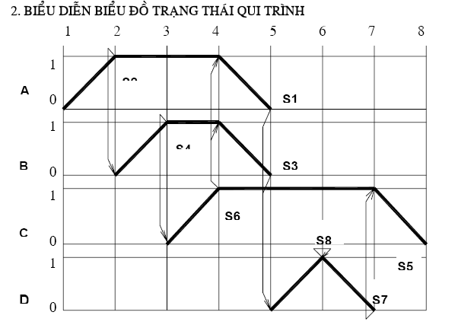

III - Ứng dụng mô phỏng điều khiển hệ thống khí nén dùng PLC
- Mô phỏng sơ đồ mạch đã vẽ
Trước tiên, vào trình đơn File\Open để mở tập tin
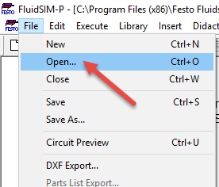
Hình 31. Trình đơn Open
Hộp thoại Open file xuất hiện, hãy chọn tập tin muốn mô phỏng sau đó nhấn nút Open.
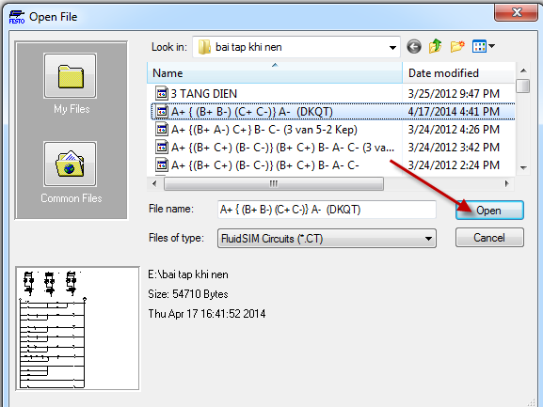

Hình 32. Hộp thoại Open file

- Mạch điện sẽ xuất hiện như hình bên dưới

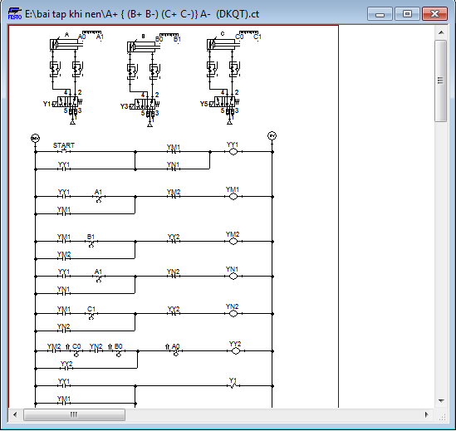

Hình 33. Mạch điều khiển giản đồ quá trình
- Sau đó chọn nút mô phỏng hoặc nhấn phím F9.

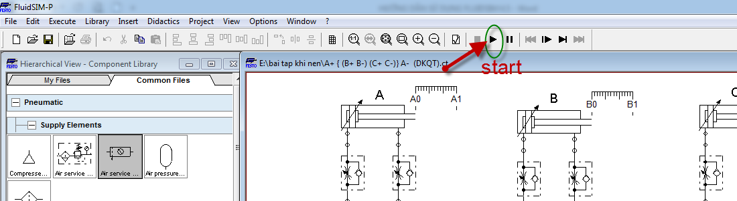
Hình 34. Thực hiện chế độ mô phỏng
Để theo dõi hoạt động của mạch, nhấp chuột vào nút start (trong hình 35). Lúc này, van điện từ có điền điều khiển cho xilanh A đi ra, tác động CTHT A1 làm xilanh B đi ra. Xilanh B ra tđ CTHT B1 làm giai đoạn y2 có điện đk xilanh C đi ra và B đi về. Xilanh B đi về tđ B0 làm xilanh A về, xilanh A về tác động A0 làm giai đoạn ỷ có điện đk làm xilanh C về. Kết thúc quá trình hoạt động của mạch.

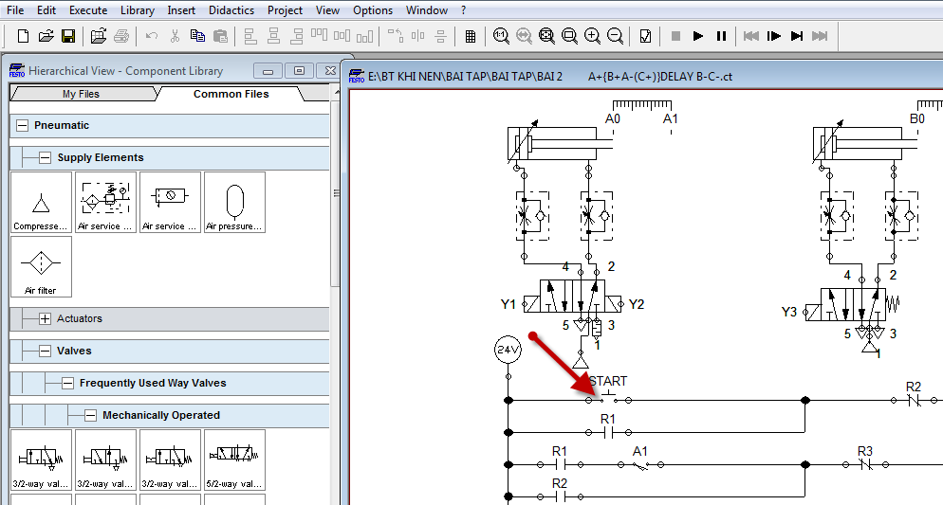
Hình 35. Mạch điện đang ở chế độ mô phỏng

- Các bài tập ứng dụng:

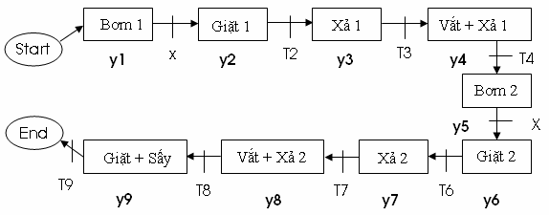
IV - Ứng dụng PLC điều khiển hệ thống khí nén
- Ứng dụng 01: Máy dập tự động
- Yêu cầu qui trình công nghệ:
Máy dập sẽ dập chi tiết. Trình tự dập được thực hiện như sau:
Pittông A đi ra đẩy chi tiết từ phễu cấp phôi vào vị trí gá đặt chi tiết và thực hiện kẹp chặt.Pittông B đi ra tiến hành dập chi tiết. Khi lực dập đã đủ thì Pittông B quay về.Sau đó Pittông A quay về dể tháo chi tiết.Sau khi chi tiết được tháo ra, Pittông C đi ra tiến hành đẩy chi tiết vào máng chứa và quay về.
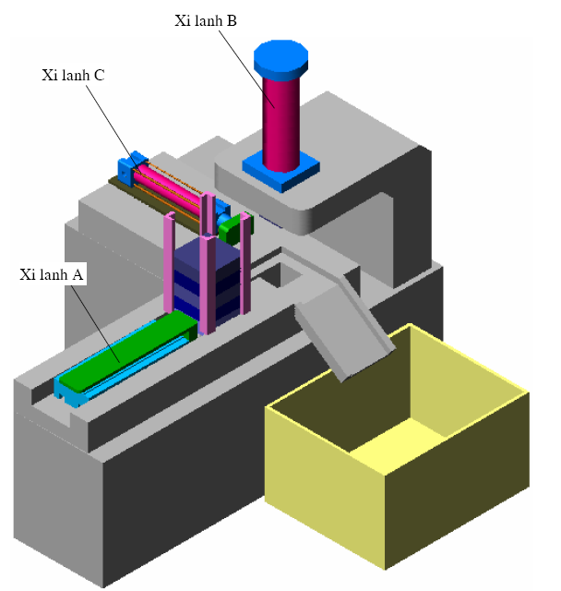

- Biểu diễn biểu đồ trạng thái qui trình:
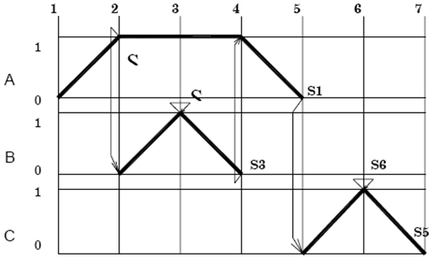
- Lập các bước của qui trình:

-$A+\left\{\left.\begin{aligned}B+B- \\ C+C-\end{aligned}\right\}A-\left\{\left.\begin{aligned}A+ \\ C+\end{aligned}\right\}\left\{\begin{aligned}B+ \\ C-\end{aligned}\right\}\right.\right.B-A-$
- Phác thảo sơ đồ mạch khí nén
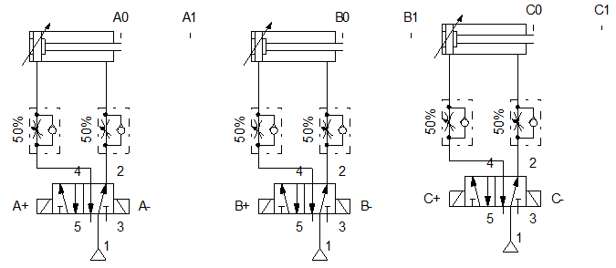
- Thiết Kế Mạch Điều Khiển PLC

- Ứng dụng 2: Máy dập lỗ chuyên dùng
- Yêu cầu qui trình công nghệ:
Khi ta mở công tắc start và nhấn nút thì pittông A đẩy phôi tới. Tiếp sau đópiston B đi vào làm công việc kẹp chặt phôi. Sau khi pittông B kẹp chặt phôi thì pittông A lùi về, đồng thời pittông C đi xuống làm công việc dập lỗ, sau khi đi hết hành trình thì pittông C lùi về . Cuối cùng pittông B lùi về và thực hiện xong một chu trình. Phôi được lấy ra bằng tay.

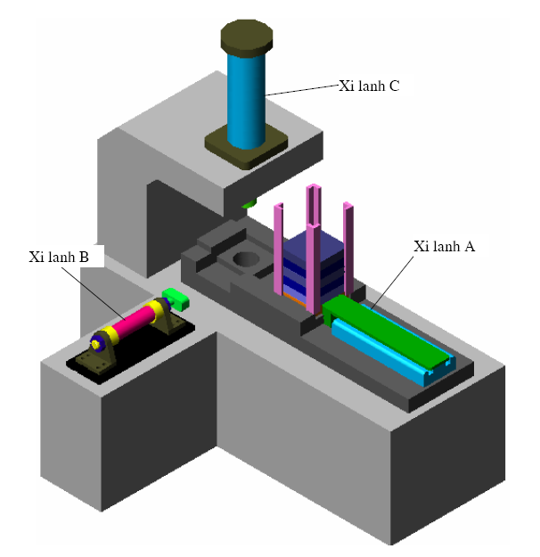
- Biểu diễn biểu đồ trạng thái qui trình:
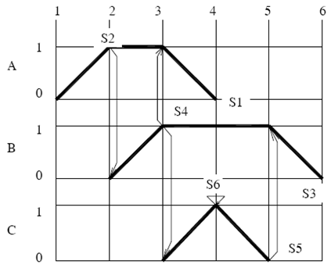
- Phác thảo sơ đồ mạch khí nén:
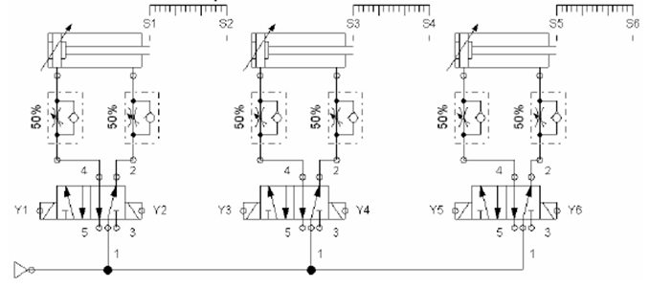
- Lập bảng thực hiện các bước của qui trình:
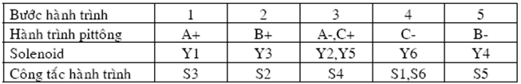
- Thiết Kế Mạch Điều Khiển PLC
3) Ứng dụng 03: Máy gấp tôn bằng khí nén
- Yêu cầu qui trình công nghệ:
Đầu tiên cơ cấu đưa phôi vào. Khi ta bậc công tắc và nhấn nút thì pittông A đi vào làm công việc kẹp chặt phôi. Sau đó pittông B đi vào uốn cong phôi lần đầu với góc 90°. Sau đó pittông B lùi về , pittông C đi vào thực hiện uốn cong phôi lần hai với hình dáng giống với cữ chặn, sau đó pittông C lùi về. Khi pittông C lùi về thì pitông A cũng lùi về và phôi được lấy ra tiếp tục một hành trình làm việc mới.

- Biểu diễn biểu đồ trạng thái qui trình:
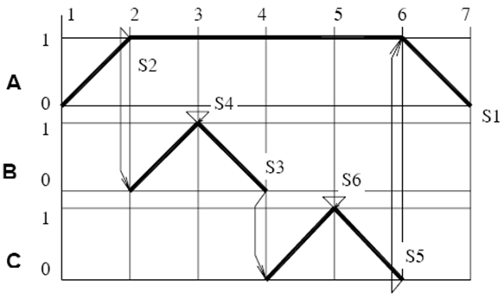
- Phác thảo sơ đồ mạch khí nén:
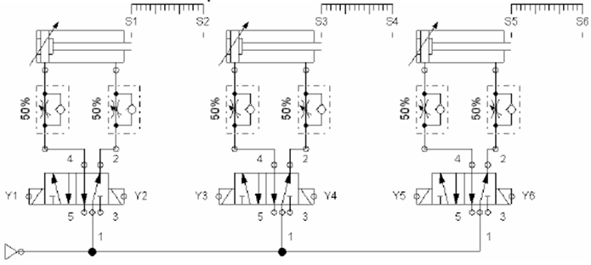
- Lập bảng thực hiện các bước của qui trình:
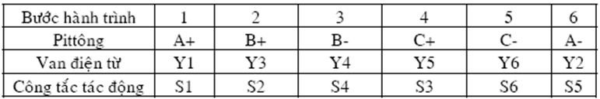
- Thieát Keá Maïch Ñieàu Khieån PLC

- Ứng dụng 4: Lắp mạch điều khiển máy lắp ráp bạc đạn
- Yêu cầu qui trình công nghệ:
Một hệ thống truyền động thủy lực sử dụng cho hệ thống lắp ráp bạc đạn. Quy trình công nghệ được diễn ra như sau :Trên piston của Xylanh A có gắn một thanh răng, thanh răng này ăn khớp với bánh răng gắn trên trục quay của măm xoay, khi xylanh A đi ra mâm xoay sẽ xoay 900 theo chiều ngược chiều kim đồng hồ, khi xylanh A đi về mâm xoay sẽ xoay 900 theo chiều quay của kim đồng hồ. Xylanh B được gắn cố định trên mâm xoay có nhiệm vụ di chuyển chi tiết đi ra hoặc vào. Xylanh C dùng để dập chi tiết. Xylanh D dùng để di chuyển phôi vào vị trí dập và chi tiết đã được dập ra khỏi vị trí dập để người công nhân bỏ vào hộp đựng.
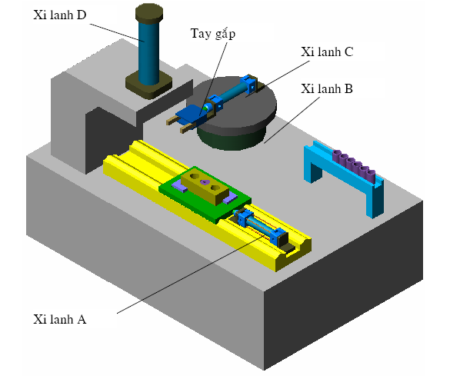

- Biểu diễn biểu đồ trạng thái qui trình:
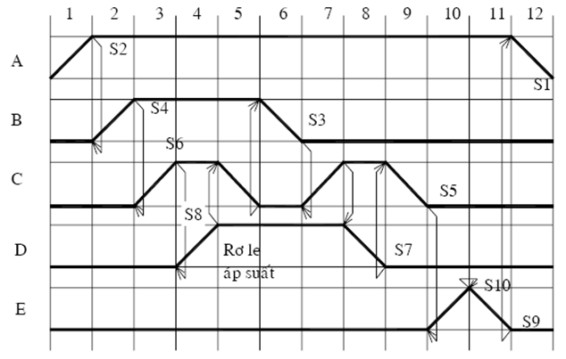
- Phác thảo sơ đồ mạch khí nén:
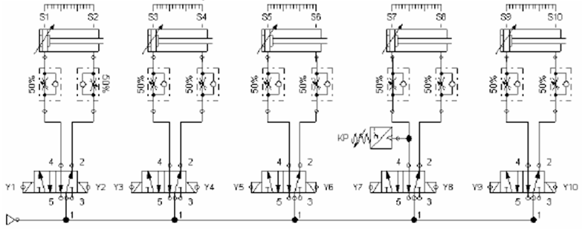
- Lập bảng thực hiện các bước của qui trình:
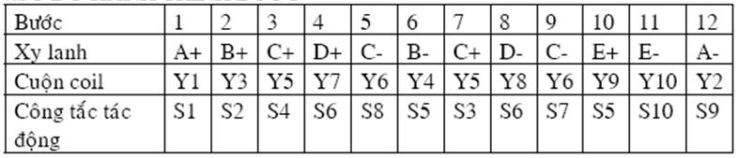
- Thieát Keá Maïch Ñieàu Khieån PLC

BÀI 2: THỰC TẬP ĐIỀU KHIỂN
HỆ THỐNG KHÍ NÉN

I – Tìm hiểu các thành phần trên bộ thí nghiệm điều khiển khí nén:

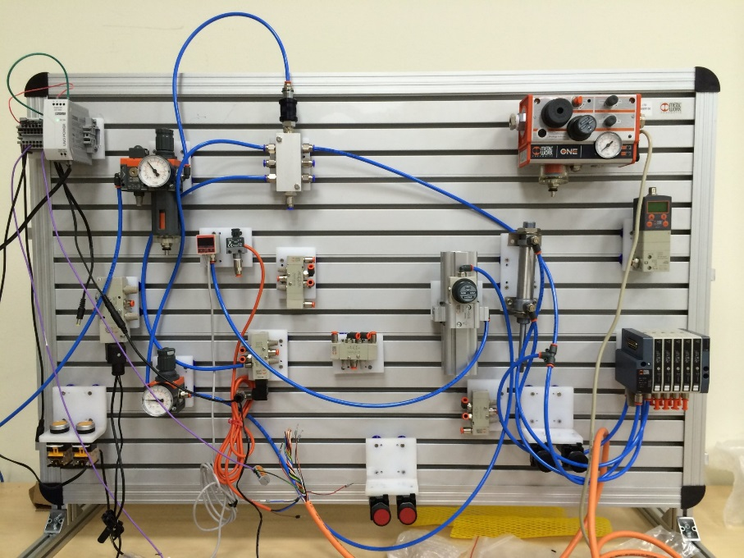
Bộ điều khiển điện khí nén.

Hệ thống thực hành khí nén, điện khí nén cho căn bản và nâng cao được thiết kế riêng cho nhà máy. Công nghệ mới nhất về điều khiển khí nén như: sensor áp suất, cảm biến analog, điều áp tuyến tính bằng điện, thiết bị tăng áp suất cục bộ,..

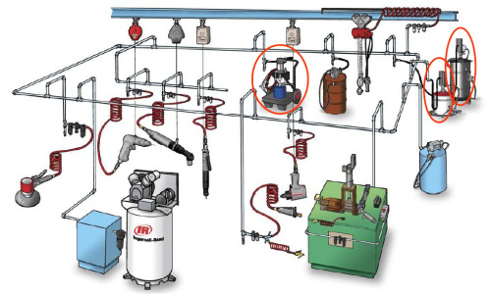
Quy trình lọc khí nén

- Van điện từ:
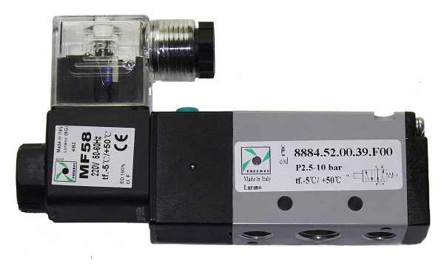

- Nguyên lý hoạt động VĐT:

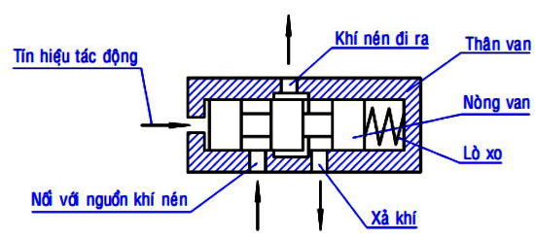
Van điện từ 3/2 không duy trì
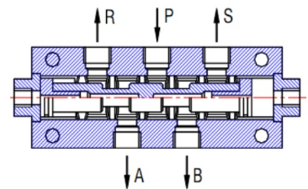
Van điện từ 5/2 duy trì
- Các loại công tắc hành trình:
Công tắc hành trình là thiết bị chuyển đổi động cơ thành tín hiệu điện. Tín hiệu điện của công tắc hành trình phục vụ cho quá trình điều khiển và giám sát.
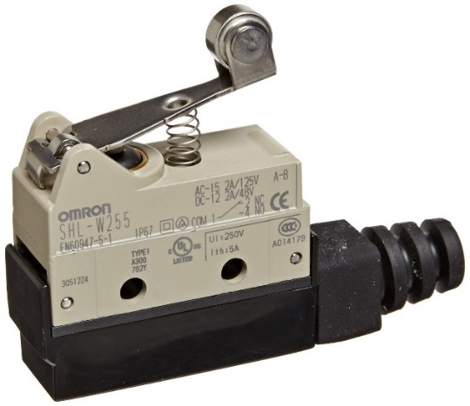 | 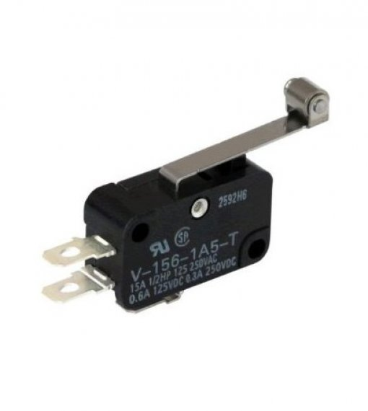

- Các loại xilanh:
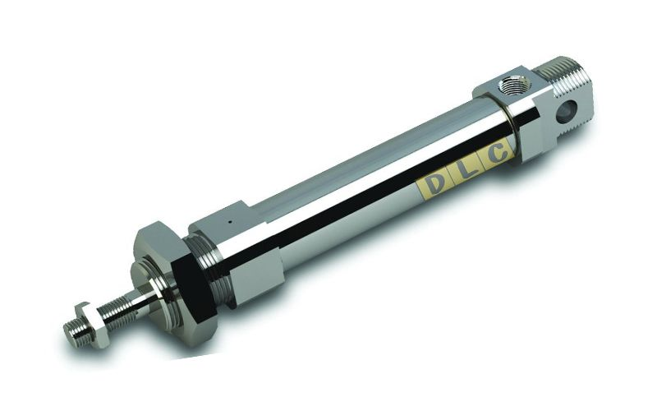 | 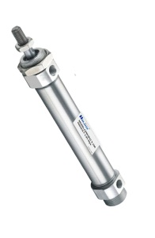
Xilanh

- Bộ lọc khí:
Bộ lọc khí nén là một thiết bị khí nén đóng vai trò quan trọng, hệ thống thiết bị khí nén trong quá trình hoạt động sẽ chứa hạt bụi, phun xịt và tập trung lượng khí nén sẽ được bão hòa với lượng nước khí nén được làm nóng trong suốt quá trình nén của máy sau đó được thoát bớt nhiệt nhờ hệ thống làm mát. Chính nhờ vậy mà bộ lọc khí chính là 1 thiết bị khí nén đóng vai trò vô cùng quan trọng trong hệ thống khí nén
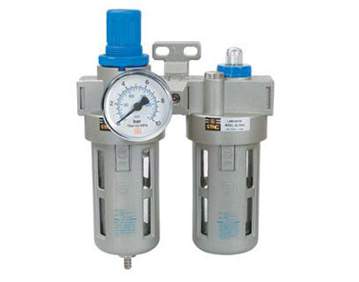 | 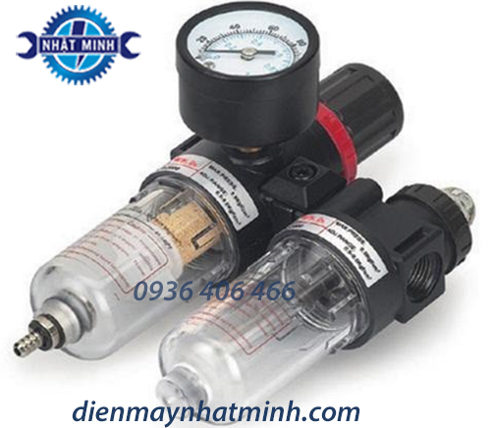
Bộ lọc khí nén

II- Điều khiển hệ thống khí nén bằng điện:
Mạch điều khiển máy gấp tôn
Đầu tiên cơ cấu đưa phôi vào. Khi ta bậc công tắc và nhấn nút thì pittông A đi vào làm công việc kẹp chặt phôi. Sau đó pittông B đi vào uốn cong phôi lần đầu với góc 90°. Sau đó pittông B lùi về , pittông C đi vào thực hiện uốn cong phôi lần hai với hình dáng giống với cữ chặn, sau đó pittông C lùi về. Khi pittông C lùi về thì pitông A cũng lùi về và phôi được lấy ra tiếp tục một hành trình làm việc mới.

- Biểu diễn biểu đồ trạng thái qui trình:
- Phác thảo sơ đồ mạch khí nén:
- Lập bảng thực hiện các bước của qui trình:
- Mạch điều khiển theo tầng:

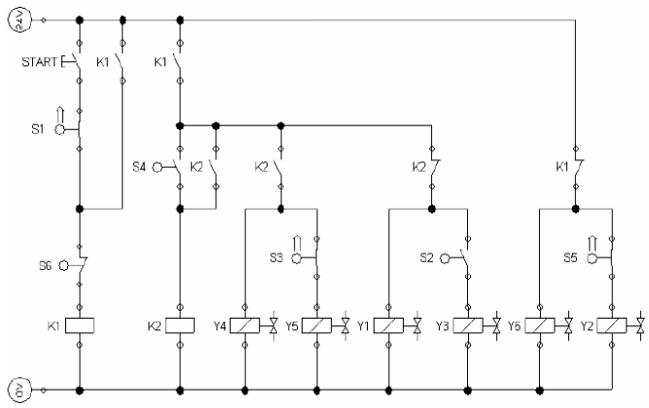

PHẦN LUYỆN TẬP
Hãy thực hiện vẽ thiết kế mạch điều khiển điện khí nén với các yêu cầu như sau:
- Thiết kế mạch điều khiển điện - khí nén theo yêu cầu:
A+$\left\{\frac{B+A-}{C+}\right\}$ delay B- C-
T3
T2
T1
- Thiết kế mạch điều khiển điện - khí nén theo yêu cầu:
A+$\left\{\frac{B+C+}{A-}\right\}$ delay B- C-
T3
T2
T1
- Thiết kế mạch điều khiển điện - khí nén theo yêu cầu:
A+$delay \left\{\frac{B+C+}{A-}\right\}$ B- C-
T3
T2
T1
- Thiết kế mạch điều khiển điện - khí nén theo yêu cầu:
A+$\left\{\frac{B+delayC+}{A-}\right\}$ B- C-
T1
T2
T3
Thiết kế mạch điều khiển điện - khí nén theo yêu cầu

III – Điều khiển hệ thống khí nén bằng lập trình PLC :
- Mô hình hoạt động như giãn đồ quá trình:

- Lập trình PLC điều khiển khí nén:

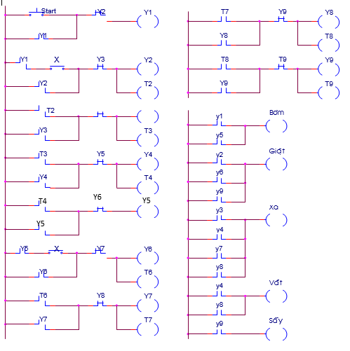
Các bài tập áp dụng:
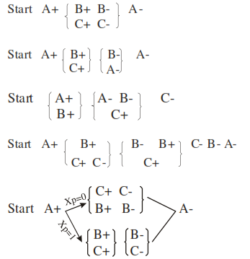

BÀI 3: THỰC TẬP ĐIỀU KHIỂN CÁC THIẾT BỊ
MÔ HÌNH TỰ ĐỘNG
I - Điều khiển tay gắp sản phẩm:
- Hoạt động: Máy ép nhựa sẽ ép những khối nhựa hình cầu thành những cái đĩa. Trình tự ép sẽ được thực hiện :Khối nhựa được cho bằng tay vào khuôn. Pittông A đi ra ép khối nhựa cho đến khi đủ áp suất (áp suất p = 5 bar), sau khi ép xong thì quay về. Pittông B đi ra, trên đầu xilanh có gắn Pittông C, đưa pittông C đến vị trí lấy sản phẩm; Pittông C đi ra, lấy đĩa bằng phương pháp hút chân không và quay về. Sau đó Pittông B quay về mang đĩa đến vị trí đựng sản phẩm.

2) Thiết lập giãn đồ quá trình:
$$A+\left\{\left.\begin{aligned}B+B- \\ C+C-\end{aligned}\right\}A-\left\{\left.\begin{aligned}A+ \\ C+\end{aligned}\right\}\left\{\begin{aligned}B+ \\ C-\end{aligned}\right\}\right.\right.B-A-$$

- Tiến hành lập trình:
- Kết nối PLC, máy tính và thiết bị điều khiển:
- Kết nối phần cứng PLC với máy tính và thiết bị.
- Chạy thử chương trình, chỉnh sửa.

II - Từ mô hình dây truyền sản xuất theo yêu cầu. Hãy thiết kế mạch điều khiển sau:
Khi chi tieát gia coâng vaøo vò trí thì xi lanh A caáp chi tieát vaøo vò trí gia coâng, luùc naøy xi lanh B ñi ra keïp chi tieát. Xi lanh C ñieàu khieån ñaàu khoan ñi xuoáng, ñoàn gthôùi môû moâtô quay theo chieàu thuaän, khi ñi heát haønh trình thì xi lanh C luøi veà ñoàng thôøi môû moâtô quay ngöôïc. Khi xi lanh C ruùt veà xong, thì xi lanh D ñi ra ñöa chi tieát gia coâng ñeán vò trí khaùc ñeå chuaån bò böôùc coâng vieäc taroâ. Khi ñeán vò trí taroâ thì xi lanh E ñieàu khieån ñaàu taroâ ñi xuoáng, ñoàng thôøùi môû moâtô quay theo chieàu thuaän, khi ñi heát haønh trình thì xi lanh E luøi veà ñoàng thôøi môû moâtô quay ngöôïc. Khi xi lanh E ruùt veà xong, thì xi lanh B ruùt veà. Xi lanh F ñi ra ñaåy saûn phaûm vaøo thuøng chöùa roài ruùt veà.

‘

BÀI 4: THỰC TẬP ĐIỀU KHIỂN
DÂY CHUYỀN SẢN XUẤT

I – Điều khiển các Module trong dây chuyền sản xuất:
- Xem phim hoạt động của dây chuyền:
- Điều khiển Module vận chuyển:
Lập trình cho PLC điều khiển các hoạt động của băng tải. Chương trình được viết bằng ngôn ngữ LADDER
Hệ thống băng tải chi tiết:
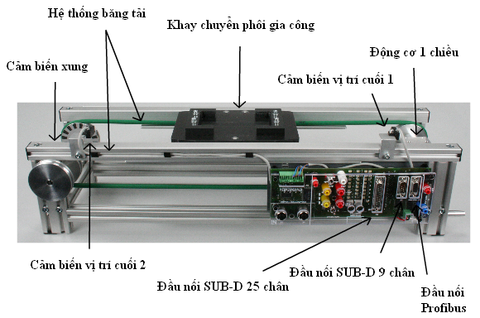
        - BƯỚC 1: Vẽ giản đồ hoạt động của trạm sắp xếp
      - Hoạt động:
        - Chế độ 1: nhấn nút Start băng tải quay từ trái sang phải. thả ra thì dừng hoặc đến phôi đến cuối băng tải thì dừng
        - Chế độ 2: nhấn nút Start rồi thả ra băng tải quay từ trái sang phải cho đến khi phôi đến cuối băng tải thì dừng
        - Chế độ 3: Nhấn nút Start rồi thả ra, băng tải chạy từ trái sang phải, khi phôi đến cuối băng tải thì dừng, 3s sau băng tải quay từ phải sang trái ,phôi đến đầu băng tải thì dừng.
      - Giản đồ hoạt động của chế độ 3:
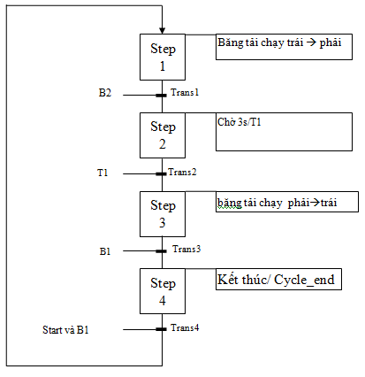
b. BƯỚC 2: Thiết lập kết nối phần cứng
      - Thiết lập kết nối các thiết bị cảm biến, nguồn, ..
      - Kết nối PLC.
- BƯỚC 3: Khai báo bảng địa chỉ
- Lập bảng địa chỉ các thiết bị trong Module vận chuyển.
Symbol | Comment
B1_SX | CB dau bang tai SX
B2_SX | CB cuoi bang tai SX
K1_SX | DC quay sang phai
K2_SX | DC quay cham
K3_SX | DC quay sang trai
START
STOP
RESET
Step1_SX
Step2_SX
Step3_SX
Step4_SX
cycle_end_SX | Step5
- BƯỚC 4: Viết chương trình bằng ngôn ngữ LADDER
      - SV thực hiện viết chương trình bằng ngôn ngữ Ladder theo giãn đồ đã tạo ở bước 1.
- BƯỚC 5: Mô phỏng chương trình
      - SV mô phỏng chương trình PLC vừa viết, kiểm tra và sửa lỗi.
- BƯỚC 6: Download chương trình xuống PLC
- Thiết lập kết nối với PLC.
- Download chương trình sau khi kiểm tra vào PLC

- Điều khiển Module lắp ráp:
Lập trình cho PLC điều khiển các hoạt động của trạm lắp ráp. Chương trình được viết bằng ngôn ngữ LADDER.

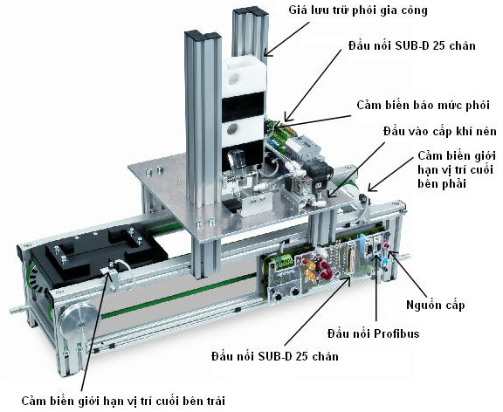
      - Hệ thống băng tải chi tiết:
        - BƯỚC 1: Vẽ giản đồ hoạt động của trạm sắp xếp

Trans5
Step1
Băng tải chạy, cữ chặn bật
Chờ 3s/T1
Step2
Băng tải dừng
Thả phôi từ giá xuống băng tải
Chờ 2s/T2
Step3
Chờ 3s/T3
Step4
Băng tải chạy
Step5
Kết thúc/ Cycle_end
Trans1
Trans2
Trans3
Trans4
T1 và B4
T2
T3
B2
Start và B1 và B3

        - BƯỚC 2: Thiết lập kết nối phần cứng
      - Thiết lập kết nối các thiết bị cảm biến, nguồn, ….
- BƯỚC 3: Khai báo bảng địa chỉ

Symbol | Comment
B3_SX | CB cu chan phoi o tren
B4_SX | CB co phoi trong ngan chua
B1_SX | CB dau bang tai SX
B2_SX | CB cuoi bang tai SX
M1_SX | Van DK cu chan
M2_SX | Van DK tha phoi
K1_SX | DC quay sang phai
K2_SX | DC quay cham
K3_SX | DC quay sang trai
START
STOP
RESET
Step1_SX
Step2_SX
Step3_SX
Step4_SX
cycle_end_SX | Step5

- BƯỚC 4: Viết chương trình bằng ngôn ngữ LADDER
      - SV thực hiện viết chương trình bằng ngôn ngữ Ladder theo giãn đồ đã tạo ở bước 1.
- BƯỚC 5: Mô phỏng chương trình
      - SV mô phỏng chương trình PLC vừa viết, kiểm tra và sửa lỗi.
- BƯỚC 6: Download chương trình xuống PLC
- Thiết lập kết nối với PLC.
- Download chương trình sau khi kiểm tra vào PLC

- Điều khiển Module sắp xếp:
Lập trình cho PLC điều khiển các hoạt động của trạm sắp xếp. Chương trình được viết bằng ngôn ngữ LADDER.
        - BƯỚC 1: Vẽ giản đồ hoạt động của trạm sắp xếp
      - Vẽ giản đồ hoạt động
- BƯỚC 2: Thiết lập kết nối phần cứng
      - Thiết lập kết nối các thiết bị cảm biến, nguồn, ….
- BƯỚC 3: Khai báo bảng địa chỉ

Symbol | Comment
B3_LR | CB cu chan phoi o tren
B4_LR | CB co phoi trong ngan chua
B1_LR | CB dau bang tai LR
B2_LR | CB cuoi bang tai LR
M1_LR | Van DK cu chan
M2_LR | Van DK tha phoi
K1_LR | DC quay sang phai
K2_LR | DC quay cham
K3_LR | DC quay sang trai
START
STOP
RESET

- BƯỚC 4: Viết chương trình bằng ngôn ngữ LADDER
      - SV thực hiện viết chương trình bằng ngôn ngữ Ladder theo giãn đồ đã tạo ở bước 1.
- BƯỚC 5: Mô phỏng chương trình
      - SV mô phỏng chương trình PLC vừa viết, kiểm tra và sửa lỗi.
- BƯỚC 6: Download chương trình xuống PLC
- Thiết lập kết nối với PLC.
- Download chương trình sau khi kiểm tra vào PLC

II – Điều khiển tay máy Kawasaky
- Xem phim hoạt động của dây chuyền:

- Xem trực tiếp hoạt động của tay máy:

- Điều khiển tay máy Kawasaky
          - Mô tả tay máy Kawasaky
      - Bộ điều khiển Robot (Controller )
Bộ điều khiển Robot có các cổng vào/ra để làm việc với nhiều thiết bị khác nhau như cảm biến, cơ cấu chấp hành, teach pendant.
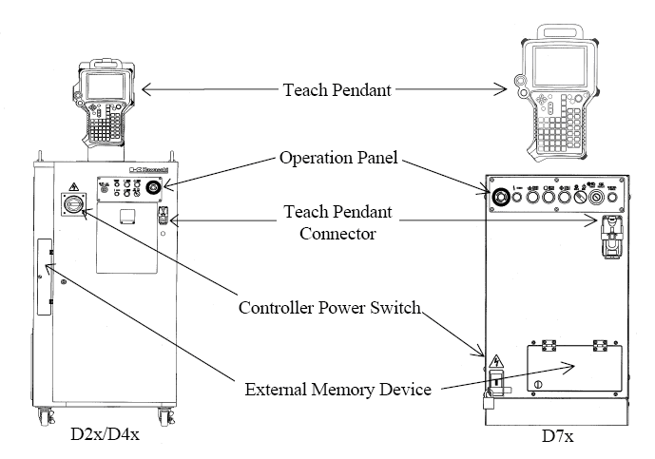
      - Các thành phần chính trên bộ điều khiển:
Công tắc nguồn (Controller Power Switch): ON/OFF
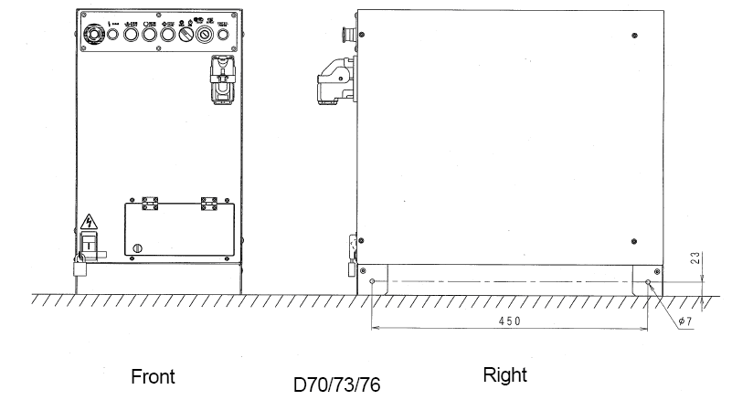
      - Nút nhấn trên Panel (Operation Panel):
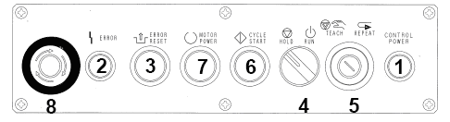
1. Control power: đèn này sẽ sáng khi mở nguồn cho bộ điều khiển.
2. Error Lamp: khi có lỗi xảy ra đèn này sáng.
3. Error Reset Button: đèn này sẽ sáng khi có lỗi xảy ra, khi đó chúng ta nhấn vào nút nhấn này bộ điều khiển sẽ Reset lại chương trình và đèn này sẽ tắt.
4. Hold/Run Switch:cho phép Robot dừng tạm thời howcj hoạt động
5. Teach/Repeat Switch: chế độ huấn luyện Robot/lặp lại các hoạt động đã huấn luyện
6. Cycle start Button with Lamp: chạy theo chu trình
7. Motor Power Button with Lamp: Motor ON
8. Emergency Stop Botton: Dừng tức thời
9. Control Power Switch: ON/OFF mở/tắt nguồn bộ điều khiển
- Thiết bị dạy-học (Teach Pendant): cho phép người điều khiển Robot có thể dạy cho Robot hoạt động, hiệu chỉnh thông số cần thiết.
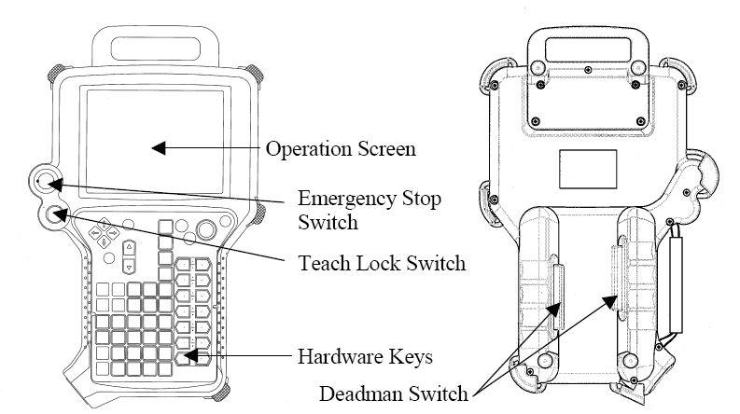
Trang bị các phím chức năng cần thiết cho việc vận hành Robot, huấn luyện Robot, cài đặt, hiệu chỉnh thông số các biến điều khiển,…
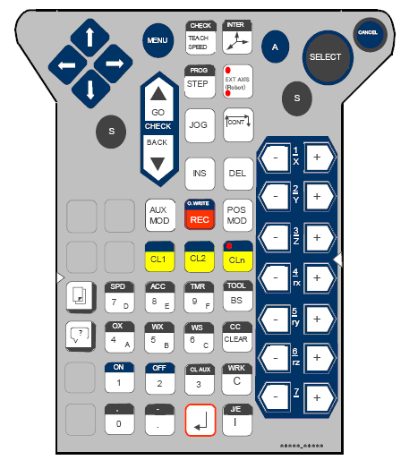
- Ý nghĩa và chức năng các phím trên Teach Pendant:
Phím | Chức năng
 | Dừng khẩn cấp: ngắt nguồn động cơ và điều khiển Robot dừng tức thời
 | Teach Lock ON: Chế độ dạy Robot học  Teach Lock OFF: Chế độ Robot lặp lại các hoạt động đã được học
 | Phím này nằm phía bên dưới bộ điều khiển bằng tay. Được sử dụng trong chế độ Teaching, khi vận hành Robot di chuyển theo từng khớp
 | - Khi nhấn phím MENU sẽ hiển thị danh sách các tùy chọn về các vùng tác động trạng thái.  - Khi nhấn kết hợp A+ MENU sẽ kích hoạt vùng trạng thái B hoặc C  -Khi nhấn kết hợp S + MENU sẽ hiển thị các tùy chọn chế độ lặp lại hoạt động của Robot.
 | Di chuyển vị trí con trỏ giữa các bước, các tùy chọn,…bằng phím đơn.  Hoặc kết hợp với phím A,S:
  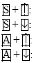 | trở về trang màn hình trước đó  di chuyển đến trang màn hình tiếp theo  di chuyển con trỏ đến bước trước đó  di chuyển con trỏ đến bước tiếp theo
 | Chọn các chức năng và xác nhận các tùy chọn  Xác định dữ liệu vào trên màn hình
 | Hủy các hoạt động  Đóng các danh mục tùy chọn  Trở về mang hình ban đầu
 | Tạo một hoạt động hiện tại, thường kết hợp với các phím mũi tên
 | Thay đổi chức năng/tùy chọn
 | Di chuyển tay gắp đến bước tiếp theo trong chế độ kiểm tra (Teaching)
 | Di chuyển tay gắp trở lại bước trước đó trong chế độ kiểm tra
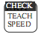 | Thay đổi tốc độ di chuyển của Robot
  thay đổi tốc độ di chuyển trong chế độ kiểm tra. Mặc định là tốc độ thấp nhất.
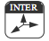 | Chọn chế độ hoạt động. Mặc định là chế độ nội suy theo khớp
  thay đổi chế độ di chuyển (3 chế độ)
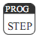 | Kích hoạt bước được chọn
  kích hoạt chương trình được chọn từ menu
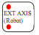 | Chọn thêm các trục mở rộng (JT7) tùy thuộc vào cấu hình hệ thống
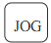 | Di chuyển Robot ở chế độ dạy hoc cho Robot hoặc chế độ kiểm tra  Hoạt động chỉ thực hiện được khi nhấn giữ phím JOG
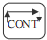 | Thay đổi giữa sự di chuyển liên tục các bước và di chuyển từng bước đơn. Mặc định là bước đơn
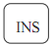 | Chèn bước tại vị trí con trỏ
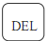 | Xóa bước
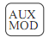 | Chế độ hiệu chỉnh các thông tin cho mỗi bước
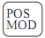 | Chế độ hiệu chỉnh thông số các điểm được dạy cho Robot
 | Thêm vào chương trình bước mới ở sau bước hiện tại
  Ghi đè lên bước hiện tại bởi bước mới
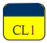 | Kích hoạt tay kẹp số 1 ON/OFF
  (ON OFF ON )
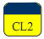 | Kích hoạt tay kẹp số 2 ON/OFF
  (ON OFF ON )
 | Kích hoạt tay kẹp thứ n ON/OFF
 | Di chuyển các trục từ TT1 đến JT7
 | Nhập dấu “ . “Nhấn đồng thời phím “S” và phím “ -/.” sẽ nhập vào màn hình dấu “–“
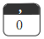 | Nhập vào số không “0”  Nhấn “S” + “./0” sẽ nhập vào màn hình dấu “,”
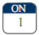 | Nhập vào số một “1”  Nhấn “A” + “ON/1” tác động tay kẹp “ON”
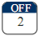 | Nhập vào số một “2”
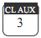 | Nhập số ba “3”  Nhấn “S” + “CLAUX/3” khi đang ở chế độ lập trình “Block teaching” sẽ xuất hiện chức năng cài đặt đóng/mở tay kẹp (O/C)
 | Nhập số bốn “4”  Nhấn “S” + “OX/4/A” khi đang ở chế độ lập trình “Block teaching” sẽ gọi lệnh nhập thông số ngõ ra.
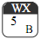 | Nhập số năm “5”  Nhấn “S” + “WX/5/B” khi đang ở chế độ lập trình “Block teaching” sẽ gọi lệnh nhập thông số ngõ vào “WX”.
 | Nhập số sáu “6”  Nhấn “S” + “WS/6/C” xuất hiện lệnh “WS”
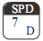 | Nhập số bảy “7”  Nhấn “S” + “SPD/7/D” xuất hiện lệnh cài đặt tốc độ di chuyển
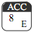 | Nhập số tám “8”  Nhấn “S” + “ACC/8/E” xuất hiện lệnh “ACC”
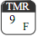 | Nhập số “9”  Nhấn “S” + “TMR/9/F” xuất hiện lệnh Timer
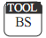 | Xóa ký tự bên trái con trỏ (Back Space)
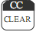 | Xóa ký tự tại vị trí con trỏ
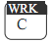 | Chọn chức năng hiệu chỉnh trực tiếp
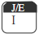 | Chọn chức năng hiệu chỉnh chương trình sử dụng ngôn ngữ AS
 | Phím Enter
 | Hiển thị màn hình Teaching hoặc I/F panel
 | Không sử dụng
      - Thẻ nhớ ngoài (External Memory Device): lưu trữ data
b) Điều khiển tay máy Kawasaky:
Ví dụ 1:
Sử dụng bộ điều khiển cầm tay (Teach Pendant) điều khiển tay máy Kawasaki di chuyển đến gắp một vật ở vị trí A và mang vật đặt ở vị trí B trong không gian hoạt động của Robot.
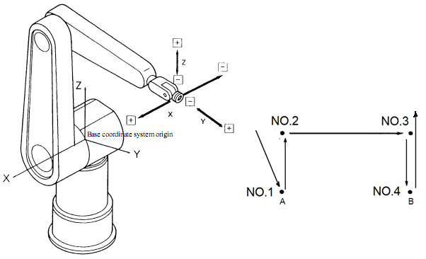
+ BƯỚC 1: Thiết lập chức năng cho tay máy
      - Cấp nguồn cho CONTROLLER
- Trên Panel: - Bật TEACH/REPEAT TEACH
- Bật HOLD/RUN RUN
- Trên Teach Pendant: - Bật TEACH CLOCK ON
- Nhấn “INTER” trên vùng trạng thái “B” để chọn các chế độ hoạt động của tay máy: JOINT, BASE, TOOL
- Nhấn CHECK/TEACH SPEED: chọn tốc độ hoạt động
- Cấp nguồn cho MOTOR
- Bậc HOLD/RUN RUN
- Nhấn đồng thời “DEADMAN” và “+/-” trên trục tương ứng, tay máy sẽ di chuyển theo từng trục (16)
+ BƯỚC 2: Điều khiển tay máy di chuyển đến điểm A để gắp vật.
Giả sử ban đầu tay máy ở vị trí bất kỳ, không trùng với điểm A. Chúng ta chọn chế độ JOINT MODE để điều khiển từng trục của tay máy sao cho tay kẹp nằm ở vị trí có thể gắp được vật.

Sau đó, chọn chế độ BASE MODE để di chuyển tay gắp theo phương X,Y,Z để tay gắp đến vị trí A. Nếu hướng kẹp của tay gắp chưa phù hợp thì chọn lại chế độ JOINT MODE để hiệu chỉnh.
+ BƯỚC 3: Đóng tay gắp để gắp vật tại vị trí A (NO.1)
Khi tay gắp ở vị trí A có thể gắp được vật, chúng ta sử dụng lệnh đóng tay kẹp bằng cách nhấn tổ hợp phím “A+CL1” trên TB để kẹp vật.
+ BƯỚC 4: Di chuyển tay gắp lên vị trí NO.2
Chọn chế độ BASE MODE (nhấn phím INTER trên TB),
Nhấn phím dấu “+” trên phím  để điều khiển đầu tay gắp tịnh tiến theo trục Z đi lên vị trí số 2 (NO.2)
+ BƯỚC 5: Di chuyển tay gắp lên vị trí NO.3
Sau bước 4, tay máy vẫn đang ở chế độ BASE MODE
Nhấn phím dấu “+/-“ trên phím để điều khiển tay gắp tịnh tiến theo phương trục Y đến vị trí số 3 (NO.3)
+ BƯỚC 6:
Nhấn phím dấu “-” trên phím để điều khiển đầu tay gắp tịnh tiến theo trục Z đi xuống vị trí số 4 (NO.4) . Đây là vị vị B, thả vật tại đây. Nếu vị trí và hướng của tay gắp chưa phù hợp để thả vật thì chúng ta phải điều chỉnh dùng 2 chế độ JOINT và BASE MODE.
+ BƯỚC 7:
Khi tay gắp ở vị trí B, chúng ta sử dụng lệnh mở tay kẹp bằng cách nhấn tổ hợp phím “A+CL1” trên TB để thả vật.
+ BƯỚC 8:
Sau kh tay gắp đã mở để thả vật ra ở vị trí B, chúng ta điều khiển tay gắp tịnh tiến đi lên theo phương Z bằng cách nhấn phím dấu “+” trên phím để điều khiển đầu tay gắp tịnh tiến theo trục Z đi lên một khoảng 200mm

Ví dụ 2:
Sử dụng bộ điều khiển cầm tay (Teach Pendant) thiết lập các tham số trên Block Teaching lập trình huấn luyện tay máy Kawasaki đi qua 4 điểm (1,2,3,4).

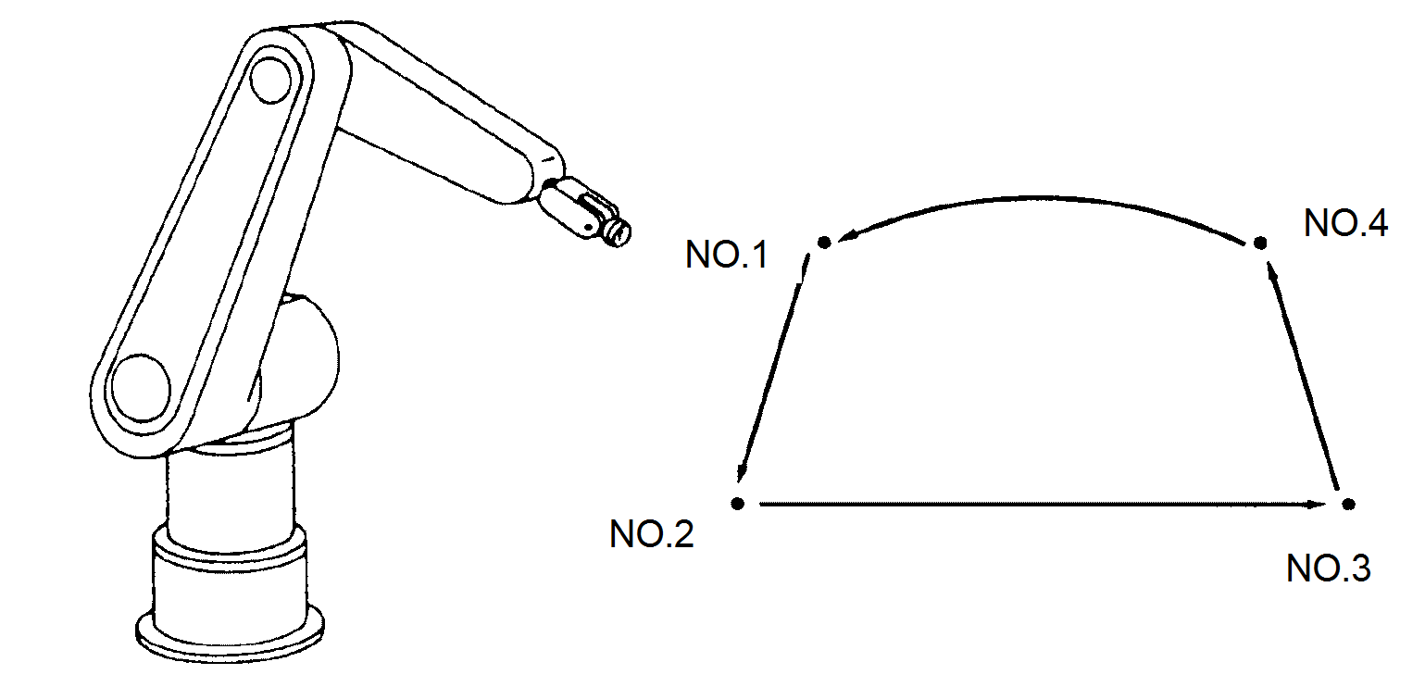
+ BƯỚC 1: Tạo chương trình mới mang tên Pg1
- Nhấn S+Pro/Step
- Chọn Specify xuất hiện Keyboard
- Nhập tên chương trình: pg1, Enter sẽ xuất hiện cửa sổ sau:
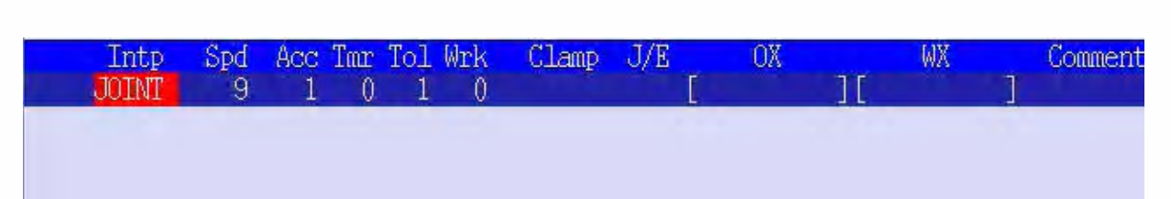
+ BƯỚC 2: Thiết lập trình tự các bước di chuyển của tay gắp

Bước huấn luyện | Hoạt động
Step1 | Điểm bắt đầu
Step2 | Di chuyển tay gắp: No.1 No.2  - Speed: Low  - Liner mode, Acc 5, Time1
Step3 | Di chuyển tay gắp: No.2 No.3  - Speed: Low  - Liner mode, Acc 5, Tool1
Step4 | Di chuyển tay gắp: No.3 No.4  - Speed: Med  - Liner mode, Acc 5
Step5 | Di chuyển tay gắp: No.4 No.1  - Speed: Med-High  - Joint mode

+ BƯỚC 3: Huấn luyện Step1
- Sử dụng các phím +/- trên TB điều khiển tay gắp đến vị trí NO.1
- Chọn Speed : 9, Acc: 4
- Để chọn tốc độ di chuyển Speed là 9 chúng ta di chuyển con trỏ đến cột Spd bằng phím hoặc . Hoặc nhấn tổ hợp phím “S+SPD/7” sau đó chọn tốc độ là 9.
- Tương tự chọn Acc thì nhấn ‘S+ACC/8 ‘ và chọn 4
- Nhấn RECORD để ghi lại các thông số huấn luyện Step1
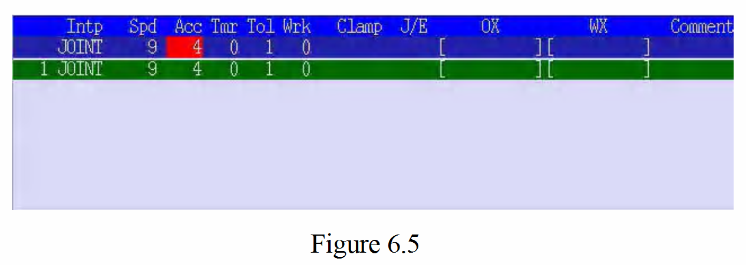
+ BƯỚC 4: Huấn luyện Step2
- Sử dụng các phím +/- trên TB điều khiển tay gắp đến vị trí NO.2
- Thiết lập IntpLiner; Speed7 ; Acc3; Timer1
- Nhấn RECORD để ghi lại các thông số huấn luyện Step2
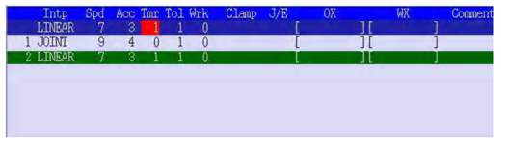
+ BƯỚC 5: Huấn luyện Step3
- Sử dụng các phím +/- trên TB điều khiển tay gắp đến vị trí NO.3
- Thiết lập IntpLiner; Speed5 ; Acc3; Tool2
- Nhấn RECORD để ghi lại các thông số huấn luyện Step3
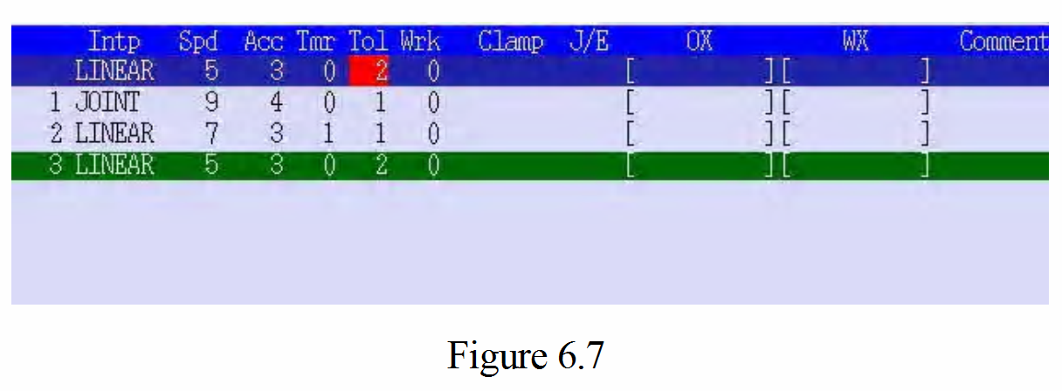
+ BƯỚC 6: Huấn luyện Step4
- Sử dụng các phím +/- trên TB điều khiển tay gắp đến vị trí NO.4
- Thiết lập IntpLiner; Speed6 ; Acc3; Tool1
- Nhấn RECORD để ghi lại các thông số huấn luyện Step4
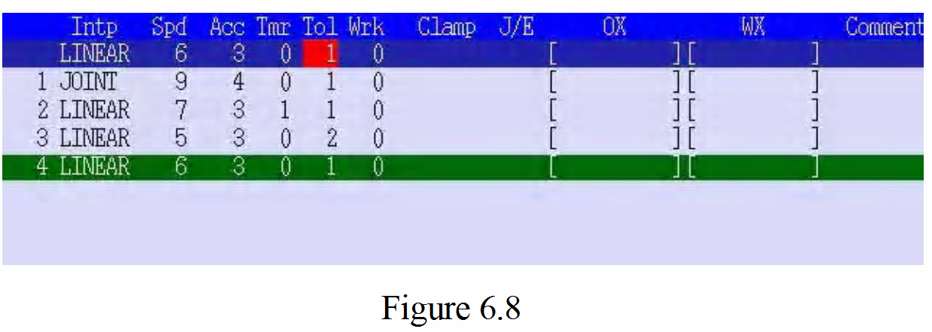
+ BƯỚC 7:
- Sử dụng các phím +/- trên TB điều khiển tay gắp đến vị trí NO.5
- Thiết lập IntpJoint; Speed7 ; Acc3; Tool1
- Nhấn RECORD để ghi lại các thông số huấn luyện Step5
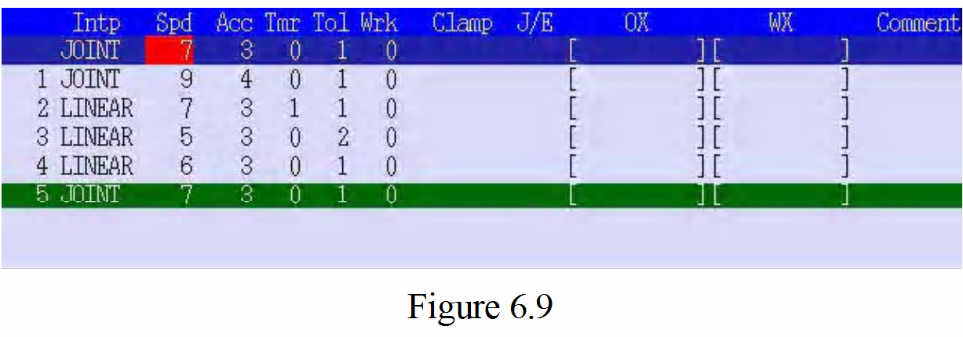
+ BƯỚC 8: Điều khiển ngõ ra bên ngoài Robot
- SET tín hiệu ngõ ra bên ngoài Robot bằng thông số OX
- Di chuyển con trỏ đến vị trí OX trên menu lệnh hoặc nhấn “S+OX/4” sẽ xuất hiện cửa sổ OX output
- Nhập vào địa chỉ các ngõ ra bằng các số tương ứng, nhập xong nhấn ENTER để kết thúc lệnh này.
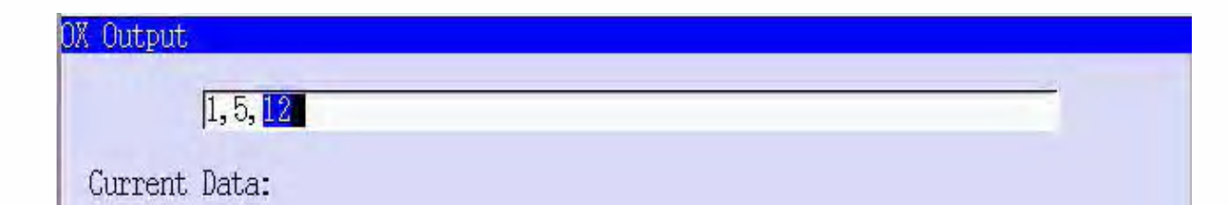
- Nhấn RECORD để xác nhận thông tin vừa thiết lập.
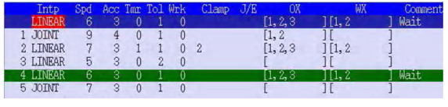
Theo thông số ở dòng lệnh số 4 thì có 3 ngõ ra bên ngoài Robot được điều khiển ở bước này. Có nghĩa là khi tay gắp di chuyển đến vị trí NO.4 thì bộ điều khiển sẽ kích hoạt cho 3 ngõ ra mang địa chỉ 1,2,3 hoạt động.

+ BƯỚC 9:
- SET tín hiệu ngõ vào từ bên ngoài Robot bằng thông số WX
- Di chuyển con trỏ đến vị trí WX trên menu lệnh hoặc nhấn “S+WX/5”
- Nhập vào địa chỉ các ngõ vào bằng các số tương ứng, nhập xong nhấn ENTER để kết thúc lệnh này.
- Nhấn RECORD để xác nhận thông tin vừa thiết lập.
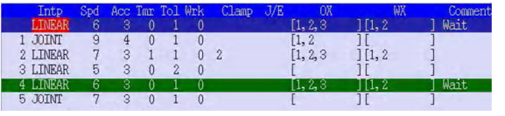
+ BƯỚC 10: Điều khiển tay gắp CLAMP
- Di chuyển con trỏ đến vị trí Clamp hoặc nhấn “ON/1”
- Nhấn RECORD để xác nhận thông tin vừa chọn
+ BƯỚC 11: Kiểm tra các điểm đã huấn luyện cho Robot
Sau khi dạy cho Robot đi qua các điểm với các thông số tương ứng trên Block Teaching, chúng ta cần kiểm tra lại sự di chuyển theo trình tự các điểm có đúng hay không? Bằng cách di chuyển con trỏ từ dòng lệnh số 1 xem tay gắp có đến đúng vị trí 1 không, sau đó qua dòng lệnh 2,3,…n.
Nếu có 1 điểm nào đó mà Robot chưa thực hiện đúng, chúng ta có thể điều chỉnh lại trước khi chạy chế độ AUTO.
+ BƯỚC 12: Kiểm tra trước khi chạy AUTO
- Chọn chương trình cần kiểm tra
- Chọn step thứ i cần kiểm tra hoặc đi từ step 1
- Chọn Teach mode, chuyển TEACHLOCK sang ON, nhấn phím “CONT” để chạy liên tục các step.
- Thiết lập vận tốc hoạt động của tay máy ở chế độ kiểm tra “Check Speed” nhấn S+ CheckSpeed
- Mở nguồn, chuyển Hold/Run sang Run
- Nhấn DEADMAN + “GO/BACK” Robot sẽ di chuyển theo các điểm tại vị trí con trỏ trên màn hình.
+ BƯỚC 13: Điều khiển Robot hoạt động ở chế độ AUTO
- Chọn chương trình
- Trên Panel: Hold/Run Run; Teach/RepeatRepeat
- Trên Teach pendant: chọn Repeat Continuous; chọn Step Continuous; TeachlockOFF
- Trên Panel: Cycle StartON

Lúc này Tay máy sẽ hoạt động tự động theo chương trình lập trình được chọn. Thực hiện từ bước 1 đến bước n trong chương trình, sau đó lập lại chu kỳ mới cho đến khi nhấn nút nhấn Stop hoặc Emergency.

